Kuvakirjat ja sarjakuvat
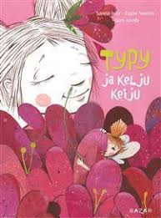
Aku Ankka –albumit
Delporte: Johannes ja Pirkale –sarjakuvat
Ekstedt, Katarina: Eetu pelaa jääkiekkoa
Erkintalo, Jenni: Talo kulman takana
Eräpuro, Annika: Myrskykirja ja Karkaava talo
Isto, Sanna: Typy –kirjat
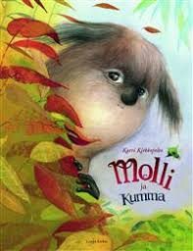
Jansson, Tove: Kuinkas sitten kävikään?, Kuka lohduttaisi Nyytiä? ja Seikkailu merenpohjassa
Kallioniemi, Tuula: Neljä muskelisoturia
Kirkkopelto, Katri: Kaikki kuvakirjat
Kontio,Tomi: Koira nimeltään kissa ja Lehmä, jonka kyljessä oli luukku
Maijala, Marika: Sylvi Keppos -kuvakirjat
Majaluoma, Markus: Isä –sarja ja Sairaan siisti kipsi
Mander, Sanna: Avain hukassa ja Prinsessakirja
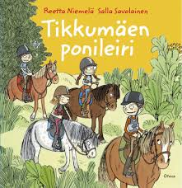
Neel, Julien: Mimu- sarjikset
Niemelä, Reetta: Tikkumäki –kuvakirjat
Parvela, Timo: Taro –kirjat
Pilkey, Dav: Koiramies –kirjat
Pitkänen, Pasi: Kadonneiden eläinten saari
Portin, Anja: Ava ja oikukas trumpetti
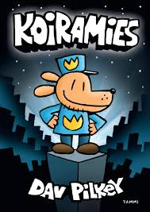
Tapola, Katri: Satu, joka oli totta ja Unilintu ja Uljas Sankari
Walton, Jessica: Olen ystäväsi aina
Venho, Johanna: Kaksi päätä ja kahdeksan jalkaa
Will: Tim ja Tom –sarjakuvat
Virtanen, Leena: Pikku Xing –kuvakirjat

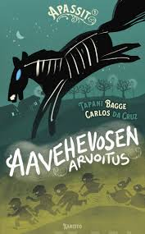
Kertomukset
Alaharja, Riikka: Ebba –sarja
Bagge, Tapani: Apassit –sarja
Barrows, Annie: Isa+Bea –sarja
Blyton, Enid: Arvoitus-, Viisikko- ja Salaisuus –sarjat
Clary, Julian: Me Ponnekkaat –sarja
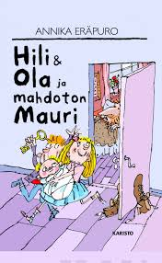
Colfer, Eoin: Legenda Pottu-Mäkisestä, Legenda kapteeni Korpin hampaista ja Legenda maailman tuhmimmasta pojasta
Dahl, Roald: kaikki lasten- ja nuortenromaanit
Dougherty, John: Hajupommi & Ketsuppinaama –kirjat
Eräpuro, Annika: Hili & Ola –kirjat
Gahrton, Måns: Meidän oma futisjengi- ja Hotelli Kultainen mysteeri –sarjat
Gravel, Elise: Olga ja haiseva olio ulkoavaruudesta
Hakalahti, Niina: Tuukka-Omar –kirjat
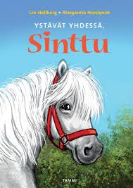
Hallberg, Lin: Sinttu- ja Eppu –kirjat
Heinänen, Saku: Zaida –sarja
Henna Helmi: IceLove –sarja
Hulkko, Johanna: Geoetsivät –sarja
Jalo, Merja ja Marvi: Jesse – sarja ja kaikki heppakirjat
Jansson, Anna: Emil Wern –sarja
Kaarniranta, Sari: Supertavis ja Supertavis ja vuokraihmiset
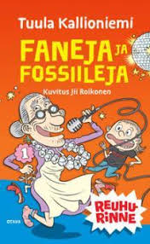
Kallioniemi, Tuula: Villi viikko, Valopäiden veljeskunta, Pöllitty pallo sekä Reuhurinne- ja Konsta –sarjat
Kanto, Anneli: Futistyttö –sarja
Kirjava kukko –sarja, jossa eri tekijöitä
Klingenberg, Malin: Patrik ja superseniorit -sarja
Kolu, Siri: Me Rosvolat- ja Taika Taksinen –sarjat
Koskinen, Juha-Pekka: Benjamin Hawk –kirjat
Krekelä, Katja: Hurjalinna ja Säihky
Kujanpää, Mari: Minä ja Muro ja Emman salainen toive
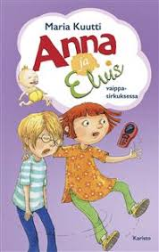
Kunnas, Noora: Kaheli sakki –kirjat
Kuutti, Maria: Anna ja Elvis –kirjat
Lehtinen, Tuija: Sirkuskoira Ricosta kertovat kirjat
Lindgren, Astrid: Ronja Ryövärintytär ja Mio, poikani Mio
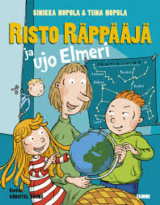
Lipasti, Roope: Ystäväni Pasilli, Terveisin Robinson Saarinen ja Vilhelmiina –kirjat
Ljunggren, Markus: Futaajat –sarja
Martin, Paul: Kauhukartano –kirjat
Mazetti, Katrina: Seikkailijaserkut –sarja
Mäkipää, Jari: Etsiväkerho Hurrikaani- ja Masi Tulppa –sarja
Nopola, Sinikka ja Tiina: Heinähatut ja Vilttitossut ja Risto Räppääjät
Noronen, Paula: Supermarsu -kirjat
Onkeli, Kreetta: Poika, joka menetti muistinsa, Kesä autokorjaamon yläkerrassa, Ahmattien yö
Palviainen, Jukka-Pekka: Rokki-rehtori ja Rämäpäät, Rämäpäät leirikoulussa ja Rämäpäät ja vankikarkuri
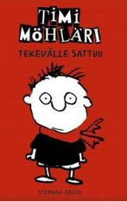
Pantermüller, Alice: Lotta Levoton –kirjat
Parvela, Timo: Ella ja kaverit –sarja sekä Pate-kirjat
Pastis, Stephen: Timi Möhläri –sarja
Peirce, Lincoln: Iso Nipa –kirjat
Pennypacker, Sara: Klementiina –sarja
Rapley, Belinda: Ponietsivät –sarja
Reeve, Philip: Oliver ja Meriperuukit sekä Shen ja mopsit
Riddell, Chris: Ada Gootti –sarja
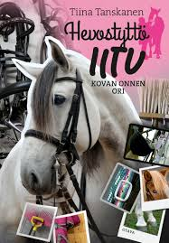
Salmi, Veera: Mauri –kirjat
Sandelin, Annika: Yokon yökirja –sarja
Savisaari, Aira: Ponku ja Peetu –kirjat
Seppälä, Anne: Koirakaverit –sarja (Topit)
Somersalo, Aili: Mestaritontun seikkailut
Steen, Hanna van der: Senttu –sarja
Tanskanen, Tiina: Hevostyttö Iitu –sarja
Tanttu, Ville: Tiikerisydän : pelon sisällä asuu rohkeus
Teräs, Mila: Noitapeili ja Kadonnut kaupunki
Tolonen, Tuutikki: Mörkövahti ja Mörköreitti
Wallden, Netta: Rubenin tutkimuksia –sarja
Veirto, Kalle: Sählymestarit- ja Henkka & Kivimutka –sarjat
Widmark, Martin: Lasse-Maijat ja Kauhuagentti Nelli Rapp –sarja

Runot
Huovi, Hannele: Ihme juttu! : runoja isoista ja pienistä ihmeistä
Itkonen, Jukka: Aprillipäivä, Astronautin rusinapulla, Käpälämäki, Laulavat lenkkitossut : urheilullisia liikuntarunoja, Sanamaa ja Tiira tiiraa tiiraa : runoja linnuista
Jansson, Tove: Taikavuosi : runo jokaiselle kuukaudelle
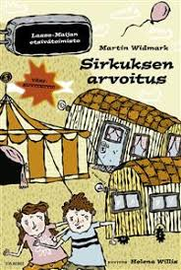
Korolainen, Tuula: Aaveaakkoset eli haamuhetki kullan kallis, Kuono kohti tähteä ja Kissa kissa kissa
Kunnas, Kirsi: Tiitiäisen satupuu, Tiitiäisen kissa- ja koiraystävät, Tiitiäisen tuluskukkaro
Laulajainen, Leena: Satulintu lentää ja Sinisen delfiinin laulut
Lehtonen, Lauri: Ankin Manki ja muita motskariloruja
Marttinen, Tittamari: Elsan ja Eetun temppulinna, Tuuliviiri-Siirin tuttavapiiri, Pastapolkka ja mangotango
Mörö, Mari: Helokki ja hiirenvirna : kukkaretki pihamaalle
Niemelä, Reetta: Sinisen kärpäsen sirkus ja muita runoja naapurinötököistä
Nuotio, Eppu: Hyttysenkesyttäjä ja muita haaveammatteja sekä Papupiilokas : ötökkäriimejä
Ollikainen, Aki: Merirosvo Morgan ja matruusi Hulkkonen
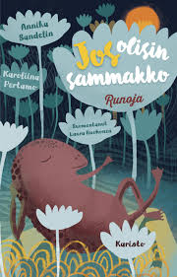
Parkkinen, Jukka: Sananjalkoja metsäpolulla
Peura, Maria: Mimmi Moun ilotaika
Puhakka, Ismo: Hei, hommiin! : nukuttekos pommiin?
Ravantti, Leena: Ketunhäntä kainalossa
Ruohonen, Laura: Allakka pullakka ja Yökyöpelit
Ruotanen, Atu: Hajanhujalla
Sandelin, Annika: Jos olisin sammakko
Wahlbeg, Auli: Mantelimaasta Suomeen
Vento-Makkonen, Sari: Puhvelilettu

